辦公室做環保成果 補充式墨水、影印紙雙面列印
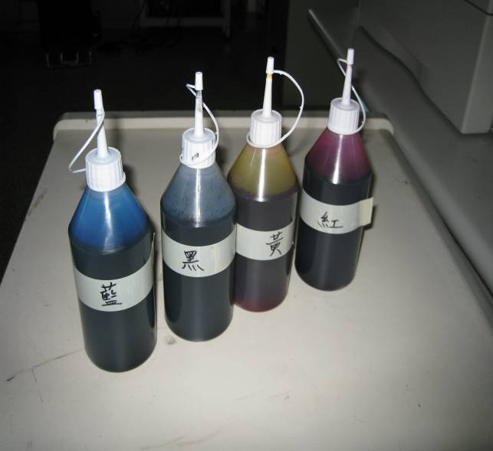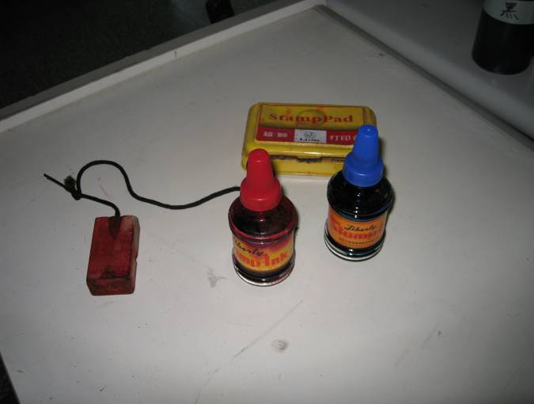
- 印表機補充墨水 ※印張籍打印台補充液
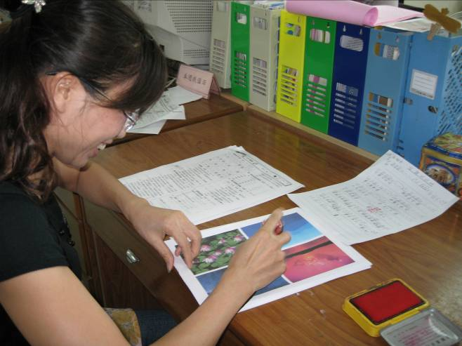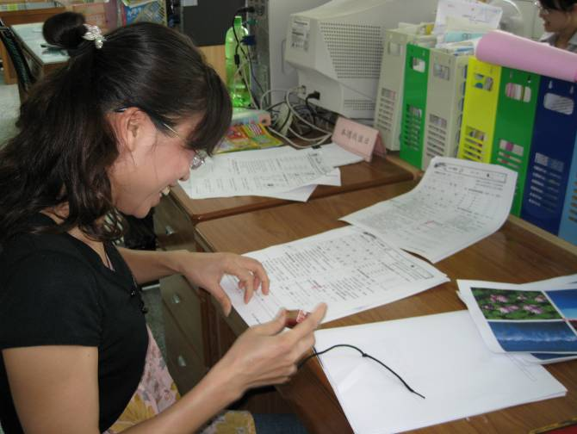
※蓋上記號，背面再利用
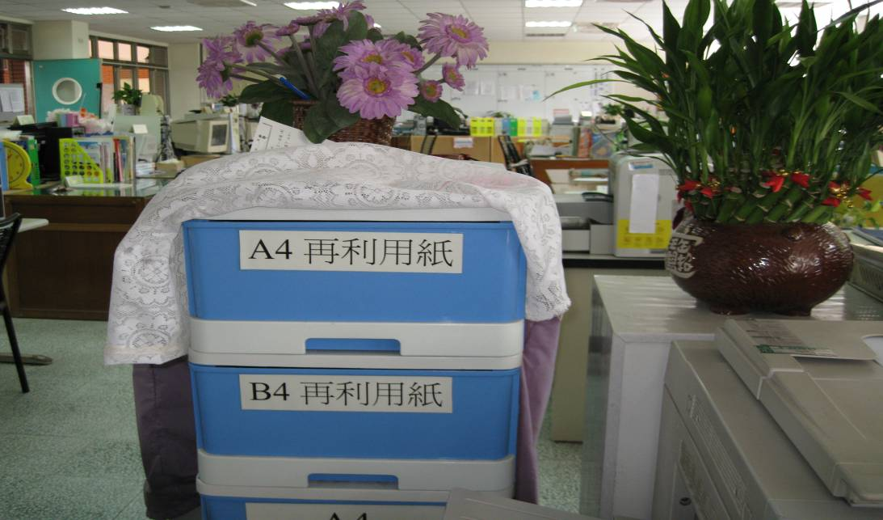
※再利用紙回收櫃

